Писмени испит из Објектно оријентисаног програмирања, 13. јун 2017.
Напомена: На Desktop-у направити директоријум са именом OOP_Ime_Prezime_indeks (npr. OOP_Pera_Peric_mi12082) и одабрати га за workspace директоријум при покретању Eclipse. Пројекат и пакет назвати исто тако! Обавезно сачекати да неко од дежурних асистената прекопира Ваш рад! Такође, кôд не сме имати синтаксних грешака нити избацивање NullPointerException-a. Време за рад: 2,5 сата
Задатак (Поштанске пошиљке)
- Написати апстрактну класу Posiljka коју карактерише јединствени идентификациони број пошиљке, име и презиме примаоца (као један податак типа String, раздвојени размаком), број поште и статус пошиљке (типа boolean). Обезбедити конструктор и get() методе за све податке. Обезбедити метод int vratiSledeciId() за генерисање јединственог идентификационог целог броја који се додељује пошиљци приликом њеног прављења. Идентификациони бројеви имају почетну вредност 1 и сукцесивно се увећавају. Статус пошиљке може бити „PRIJEM” или „OTPREMA” и иницијално је пошиљка у статусу „PRIJEM”. Могуће вредности статуса пошиљке представити одговарајућим вредностима типа boolean. Написати метод toString() који враћа текстуални опис пошиљке на следећи начин:
id [status] ime_prezime_primaoca broj_poste
На пример: 1 [PRIJEM] Nemanja Maric 36000
- Написати класу Pismo која наслеђује класу Posiljka. Класа Pismo додатно садржи поље preporuceno (типа boolean) које описује да ли је писмо препоручено. Обезбедити конструктор који прихвата све неопходне податке и одговарајући get() метод.
- Написати класу Paket која наслеђује класу Posiljka. Класа Paket додатно садржи поље sadrzaj (типа String) које описује садржај пакета. Обезбедити конструктор који прихвата све неопходне податке и одговарајући get() метод.
- Написати енумерацију EkspresUsluga која описује врсте услуга за експресне пошиљке. Могуће вредности су: ODMAH, DANAS, SUTRA_12, SUTRA_19 (за значењем - испорука одмах, данас, сутра до 12 сати, односно сутра до 19 сати) .
- Написати класу Ekspres која наслеђује класу Posiljka. Класа Ekspres додатно садржи поље tip (типа EkspresUsluga) које описује тип експресне пошиљке. Обезбедити конструктор који прихвата све неопходне податке и одговарајући get() метод.
- У свим изведеним класама имплементирати метод toString() тако да враћа текстуални опис на начин приказан тест примерима (слике 1, 2, 3 и 4). Осим података из дела 1, опис треба да садржи и додатне податке. За класу Pismo, опис садржи слово ‚P’ ако је писмо препоручено, иначе нема додатног податка. За класу Paket додатни податак је вредност поља sadrzaj , а за класу Ekspres вредност поља tip.
- Направити графички кориснички интерфејс попут оног приказаног на сликама 1, 2, 3 или 4.
- На клик дугмета Pregledaj posiljke учитавају се пошиљке из датотеке “posiljke.txt” и смештају се у произвољну колекцију која имплементира интерфејс List, након чега TextArea елемент приказује текстуалне описе учитаних пошиљки (слика 1). Сматрати да је датотека у исправном формату.
Пример датотеке:
Nemanja Maric 36000 PE sutra 19
Ivan Ivanovic 18000 PAK reket
Nikola Nikolic 31000 PE odmah
Zdravko Zdravkovic 36000 PSM P
Marko Markovic 16000 PAK gitara
Petar Petrovic 18000 PE sutra 12
Rastko Petrovic 15300 PE danas
Filip Filipovic 16000 PSM
Тип пошиљке задат је нискама: „PSM” - Pismo, “PAK” - Pakovanje, “PE” - Ekspres. Након типа пошиљке наведени су подаци који додатно карактеришу пошиљку датог типа.
- На клик дугмета Pregledaj uredjeno, textArea елемент приказује пошиљке уређене неопадајуће према броју поште, а уколико две пошиљке имају исти број поште, онда лексикографски неопадајуће према имену и презимену примаоца (један податак). Уколико није селектовано ниједно од три расположива радио дугмета (Pisma, Paketi или Ekspres) приказују се све пошиљке (слика 2), а иначе само пошиљке оног типа који одговара изабраном радио дугмету.
- На клик дугмета Otpremi, само за препоручена писма и експресне пошиљке са испоруком за одмах, данас или сутра до 12 сати, поставља се статус на „OTPREMI”, након чега textArea елемент приказује пошиљке (слика 3).
- На клик дугмета Pronadji, на основу идентификационог броја пошиљке који корисник уноси у textField елемент, проналазе се и у textArea елементу приказују подаци о пошиљци (слика 4). Уколико пошиљка за унети идентификациони број не постоји, у textArea елементу приказује се порука „Nema posiljke sa datim brojem!“. Уколико корисник не унесе број, у textField елементу се приказује порука „Niste uneli ceo broj!”.

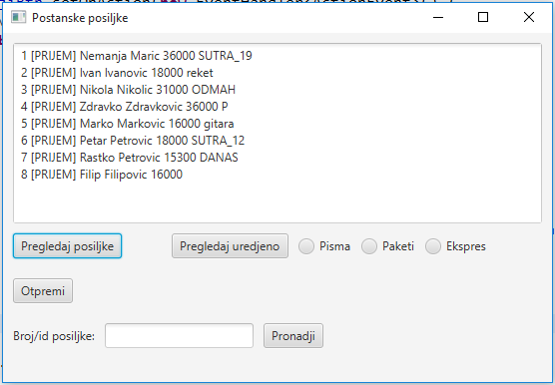  Слика 1 – преглед пошиљки | 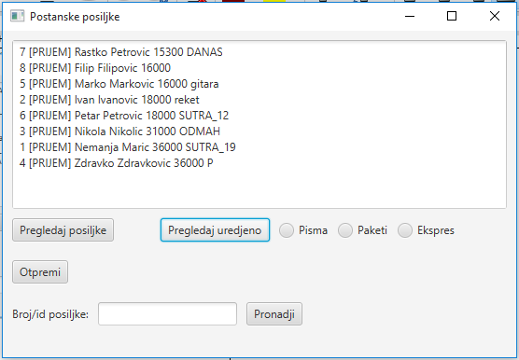  Слика 2 – преглед пошиљки након сортирања
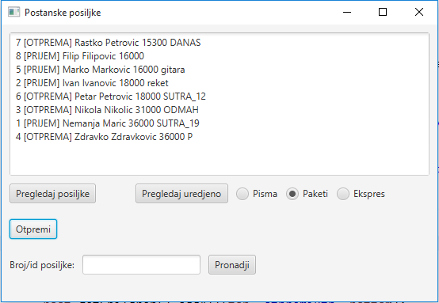  Слика 3 – промена стања пошиљки на „OTPREMA” | 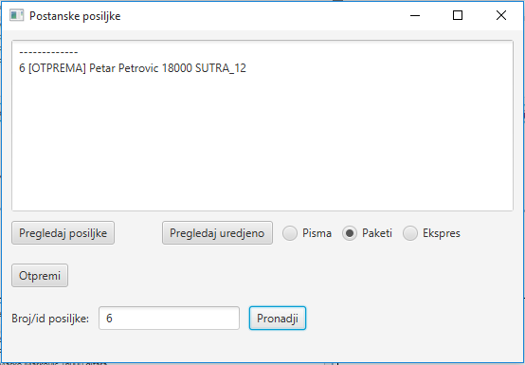  Слика 4 – приказ стања жељене пошиљке

